**М. Рыскулбеков атындагы Кыргыз экономикалык илимий-изилдөө университети**

## «Кыргызстан Эл аралык университети» Академиялык консорциуму

Д 08.24.697 диссертациялык кеңеши

Кол жазма укугунда

**УДК 336.71.(575.2) (043.3)**

**Алымбаева Жылдыз Карабековна**

**Евразия экономикалык биримдигинин өлкөлөрүнүн жалпы финансылык рыногун түзүү шартында Кыргыз Республикасынын коммерциялык банктарынын маркетинг саясатынын өзгөчөлүктөрү**

08.00.10 - финансы, акча жүгүртүү жана насыя

экономика илимдеринин кандидаты илимий даражасын изденип алуу үчүн жазылган диссертациянын

**Авторефераты**

**Бишкек - 2024**

Диссертациялык иш Ж. Абдрахманов атындагы Кыргыз Республикасынын Президентине караштуу Мамлекеттик башкаруу академиясынын Жогорку кесиптик билим берүү мектебинин экономика жана менежмент кафедрасында аткарылган.

|  |  |
| --- | --- |
| **Илимий жетекчиси:** | **Турсунова Салтанат Аскаровна**  экономика илимдеринин доктору,  Ж. Баласагын атындагы Кыргыз улуттук университетинин профессору |
| **Расмий оппоненттери:** | **Шербекова Анарбубу Аманкуловна**  экономика илимдеринин доктору, профессор, И.Раззаков атындагы Кыргыз мамлекеттик техникалык университетинин финансы, талдоо жана эсеп кафедрасынын башчысы |
|  | **Жапарова Нургул Сулаймановна**  экономика илимдеринин кандидаты, доцент, Туризм академиясынын туризм кафедрасынын башчысы |
| **Жетектөөчү уюм:** | К. Карасаев атындагы Бишкек мамлекеттик университетинин финансы, банк иши жана салык салуу кафедрасы (720044, Бишкек ш., Ч.Айтматов проспекти, 27) |

Диссертациялык ишти коргоо 2025- жылдын 28 - мартында саат 11.00дө М. Рыскулбеков атындагы Кыргыз экономикалык илимий-изилдөө университетине жана “Кыргызстан Эл аралык университети” Академиялык консорциумгакараштуу экономика илимдеринин доктору (кандидаты) окумуштуулук даражасын коргоо боюнча түзүлгөн Д 08.24.697 диссертациялык кеңешинин жыйынында корголот. Дареги: 720033, Кыргыз Республикасы, Бишкек ш., Тоголок Молдо көч., 58. Диссертациянын видеоконференциясына кирүү үчүн шилтеме: <https://vc.vak.kg/b/082-s27-wxr-tw8>

Диссертациялык иш менен М. Рыскулбеков атындагы Кыргыз экономикалык илимий-изилдөө университетинин (720033, Бишкек ш., Тоголок Молдо көч., 58), “Кыргызстан Эл аралык университети” Академиялык консорциумдун (720001, Бишкек ш., Чуй просп., 255) китепканаларынан жана ошондой эле Кыргыз Республикасынын Президентине караштуу Улуттук аттестациялык комиссиянын расмий сайтынан таанышууга болот  [https://stepen.vak.kg/diss_sovety/d-08-24-697/](%20%20https://stepen.vak.kg/diss_sovety/d-08-24-697/).

Автореферат 2025-жылдын 24- февралында жөнөтүлдү.

|  |  |  |
| --- | --- | --- |
| Диссертациялык кеңештин окумуштуу катчысы,  экономика илимдеринин кандидаты, доцент |  | Байтерекова Г.С. |

**ИШТИН ЖАЛПЫ МҮНӨЗДӨМӨСҮ**

Д**иссертациянын темасынын актуалдуулугу** интеграция жана ааламдашуу шарттарында заманбап бир өлкөнүн ичинде гана эмес, ошондой эле дүйнөлүк масштабда туруктуу экономикалык өсүштү камсыз кылуу көйгөйлөрүнө теория менен практика барган сайын көбүрөөк туш болуп жаткандыгы менен шартталган. Экономиканы жөнгө салууга мамлекеттин катышуусунун деңгээлин төмөндөтүүчү мурда колдонулуп келген экономикалык мамилелер сынга алынып, иш жүзүндө алардын ыраатсыздыгын көрсөтүүдө. Бул көйгөй дүйнөлүк финансы кризисинин шартында ачык-айкын көрүнүп жатат, дүйнөнүн көпчүлүк өлкөлөрү, финансы-насыялык системанын улуттук экономиканын абалына тийгизген таасирин жөнгө салууну чечүүдө кыйынчылыкты туудурган татаал көйгөйлөргө туш болууда. Улуттук экономиканын маанилүү компоненттеринин бири макроэкономикалык өнүгүүгө көмөк көрсөтүүгө багытталган банк системасы болуп саналат. Ошону менен бирге айта кетчү нерсе, рынок экономикасынын алгачкы этабында коммерциялык банктар өз ишмердүүлүгүндө маркетинг саясатынын ар кандай ыкмаларын колдонуунун зарылдыгы жок болгон, анткени алардын кызмат көрсөтүүлөрүнө суроо-талап сунуштан ашат. Ал эми акыркы жылдары банктык кызмат көрсөтүүлөр рыногундагы атаандаштык финансылык кызмат көрсөтүүлөрдүн ажырагыс бөлүгү катары кардарларды тейлөөнүн жана банктык кызмат көрсөтүүлөрдүн сапатын жогорулатуу зарылдыгына шарт түздү. Анткени, башка мамлекеттердегидей эле Кыргыз Республикасынын экономикасында финансылык кызмат көрсөтүүлөрдүн негизги үлүшү коммерциялык банктардын кызмат көрсөтүүлөрүнө туура келет. Буга байланыштуу Кыргыз Республикасынын экономикасын мындан ары туруктуу өнүктүрүүнүн ийгилиги коммерциялык банктардын маркетинг саясатына принципиалдуу жаңы талаптарды издөөгө жана иштеп чыгууга, башкаруу чечимдерин кабыл алууга, кардарлардын сапаттуу жаңы банк продуктыларына жана кызматтарына болгон керектөөлөрүн канааттандырууга багытталган ишти уюштурууга жараша болот.

ЕАЭБ өлкөлөрүнүн мүчөсү болуп саналган Кыргыз Республикасынын Өкмөтү финансы рыногунун ажырагыс элементи катары республиканын банк тутумунун интеграциялык процесстерине катышууну кеңейтүүгө көмөк көрсөтүшү керек. 2018-жылдан бери ЕАЭБдин бирдиктүү финансы рыногун түзүү процесси жүрүп жатат, финансы рыногу чөйрөсүндөгү мыйзамдарды шайкеш келтирүү боюнча макулдашууларга кол коюлган. Демек, инновациялык банктык продуктыларды жана кызмат көрсөтүүлөрдү өркүндөтүү боюнча коммерциялык банктардын маркетинг саясатынын стратегиялык жана аралык максаттарын негиздөө, ЕАЭБ өлкөлөрүнүн банк тутумдарынын тажрыйбасын пайдалануунун натыйжалуулугун аныктоо терең теориялык негиздемени жана илимий жактан кайра карап чыгууну талап кылат.

Финансы рыногунун түзүүчү элементтердин бири катары Кыргыз Республикасынын банк тутумун интеграциялоо механизмдерин иштеп чыгууда коммерциялык банктардын бардык ЕАЭБ өлкөлөрүнүн финансы рынокторуна жетүүнү камсыз кылуу, ошондой эле капиталдын жана финансылык кызмат көрсөтүүлөрдүн рыногуна өз ара кирүүдө чектөөчү тоскоолдуктарды алып салуу потенциалын ишке ашыруу мүмкүнчүлүгүн эске алуу керек. Демек, ЕАЭБге мүчө-мамлекеттердин финансы тармагындагы мыйзамдарын шайкеш келтирүү көйгөйлөрү зор мааниге ээ, бул банктык көзөмөл чөйрөлөрүн жана коммерциялык банктардын ишмердүүлүгүн бирдей ченемдик укуктук жөнгө салуу үчүн биримдиктин мүчөлөрүнүн мыйзамдарын жакындаштырууну билдирет. Бул маселелерди чечүүдө ЕАЭБ шарттарында коммерциялык банктардын маркетинг саясатын иштеп чыгуунун жаңы ыкмаларын изилдөө үчүн теориялык жана методологиялык ыкмалар керек, анткени ЕАЭБ өлкөлөрү экономикалык өнүгүүнүн ар кандай деңгээлдерине, финансы рынокторунун ар кандай өлчөмдөрүнө жана структураларына ээ, бул айырмачылыктар интеграцияланган жана тең салмактуу финансы рыногуна жетишүүдө көйгөйлөрдү жаратышы ыктымал.

Бул диссертациялык изилдөөнү даярдоодо автор чет өлкөлүк жана ата мекендик окумуштуулардын илимий эмгектерин кеңири колдонгон. Практикалык иштелмелердин ичинен С. А. Турсунованын (2023-ж.), Т. Ю. Жолдошеванын (2012-ж.), С. Ж. Чолбаеванын (2014-ж., 2021-ж.), Б. Т. Токсобаевдин (2023-ж.), М. Б. Абакировдун (2019-ж.), Б. Бакас уулунун (2019), С. М. Абакировдун, Б. Б. Осмонованын (2020), А. К. Аскарованын (2012), А. И. Абдиеванын (2018) жана башка изилдөөчүлөрдүн эмгектерин белгилеп көрсөтүүгө болот.

Банктык маркетингдин калыптанышынын жалпы теориялык аспектилери И. Г. Альтшулер (2006), Ф. Котлер, К. Л. Келлер (2021), Е. Г. Шатковская (2012), Ю. Б. Бубнова (2019), Т. Л. Короткова (2024) сыяктуу чет элдик окумуштуулардын илимий эмгектеринде каралган.

Жогоруда айтылгандардын бардыгы изилдөө темасынын актуалдуулугун аныктайт, анын теориялык жана практикалык мааниси ЕАЭБ өлкөлөрүндө бирдиктүү финансы рыногун түзүү шартында Кыргыз Республикасынын коммерциялык банктарынын маркетинг саясатынын өзгөчөлүктөрү толук изилдене электигине байланыштуу жогорулайт.

**Диссертациянын темасынын артыкчылыктуу илимий багыттар, негизги илимий программалар жана илимий мекемелер жүргүзгөн негизги изилдөө иштери менен байланышы.** Диссертациянын темасы 2018-2040-жылдарга Кыргыз Республикасын өнүктүрүүнүн Улуттук стратегиясы; Кыргыз Республикасынын Улуттук банкынын ишмердүүлүгүнүн 2022-2025-жылдарга стратегиялык багыттары; Кыргыз Республикасынын Президентинин 2021-жылдын 12-октябрындагы № 435 Жарлыгы боюнча бекитилген Кыргыз Республикасын 2026-жылга чейин өнүктүрүүнүн Улуттук программасы, 2022-2025-жылдарга банк тутумун өнүктүрүүнүн негизги багыттары, Кыргыз Республикасында накталай эмес төлөмдөрдүн жана эсептешүүлөрдүн үлүшүн жогорулатуу боюнча Мамлекеттик программа менен тыгыз байланыштуу.

**Изилдөөнүн максаты жана милдеттери.**  Изилдөөнүн максаты - Кыргыз Республикасынын коммерциялык банктарынын маркетинг саясатынын багыттары боюнча изилденбеген жана/же изилденген, бирок жаңы мамилени талап кылган жаңы теориялык жана методологиялык негиздемелерди иштеп чыгуу, ЕАЭБдин жалпы финансы рыногун түзүүдө алардын иштөөсүнүн өзгөргөн шарттарын шайкештикте чагылдыруу болуп саналат.

Максатка ылайык, төмөнкү изилдөө **милдеттери аныкталган**:

1. ЕАЭБ өлкөлөрүнүн жалпы финансылык рыногун түзүү шарттарында банктардын маркетинг саясатын түзүүнүн теориясын жана методологиясын иштеп чыгууну изилдөө жана андагы Кыргыз Республикасынын коммерциялык банктарынын ордун аныктоо;
2. ЕАЭБге мүчө өлкөлөрдө калыптанып жаткан заманбап концептуалдык аппаратты изилдөөнүн жыйынтыгы боюнча коммерциялык банктардын маркетинг саясатынын автордук аныктамасын, ыкмасын жана финансы рыногуна карата алардын колдонулуу даражасын аныктоо;
3. ЕАЭБдин жалпы финансы рыногунун максаттуу багытын жана мазмунун ачып, евразиялык интеграциянын зарыл шарты катары анын экономикалык илимдердин жалпы системасындагы ордун аныктоо;
4. ЕАЭБ өлкөлөрүнүн жалпы финансы рыногун түзүү шарттарына ылайык Кыргыз Республикасынын банк тутумунун интеграциялоо процессинин коммерциялык банктардын маркетинг саясатынын механизмдерин жана инструменттерин түзүү үчүн маалыматтык базага тийгизген таасирин ачып берүү, мунун негизинде жалпы финансы рыногун жөнгө салуу маселелерине тиешелүү айрым ченемдик документтердин мазмунун тактоо боюнча сунуштарды иштеп чыгуу;
5. маркетинг саясатынын инструменттерин колдонуунун натыйжалуулугуна комплекстүү талдоо жүргүзүү, КБнын маркетинг саясатынын экономикалык өнүгүүнүн заманбап жана келечектеги шарттарына шайкеш келген максаттарына жетүүгө көмөктөшүүчү инструменттердин топтомун аныктоого комплекстүү мамиле жасоонун зарылдыгын негиздөө;
6. банк тутумунда санариптик маркетинг куралдарын жана финансылык технологияларды колдонуу боюнча ЕАЭБ өлкөлөрүнүн тажрыйбасын жана аларды Кыргыз Республикасында ыңгайлаштыруу мүмкүнчүлүгүн изилдөө;
7. ЕАЭБ интеграцияланган финансы рыногунун шарттарында Кыргыз Республикасында банктык маркетинг саясатын түзүүнүн келечегин негиздөө жана банктык маркетингди башкаруу системасын андан ары өркүндөтүү багыттарын аныктоо.

**Диссертациялык иштин илимий жаңылыгы** ЕАЭБдин түзүлгөн интеграцияланган финансы рыногунун шарттарында банктык маркетинг саясатын калыптандыруу боюнча илимий-теориялык жоболорду негиздөөдө турат.

Изилдөөнүн жүрүшүндө төмөнкүдөй жаңы илимий натыйжалар алынды:

* ЕАЭБ өлкөлөрүнүн жалпы финансы рыногун түзүү шарттарында маркетинг саясатынын экономикалык мазмуну жана анын механизмдери боюнча теориялык көз караштар изилденди жана жалпыланды;
* ЕАЭБдин жалпы финансылык рыногунда банк тутумдарын интеграциялоону тереңдетүү инструменти катары “банктык маркетинг саясатынын” концептуалдык аппаратына автордук тактоо жана толуктоо киргизилди;
* банктык маркетинг концепцияларын, санариптик экономика менен байланышкан жалпы финансы рыногунун шарттарын изилдөөнүн жана жалпылоонун негизинде келечектүү багыт катары санариптик маркетинг модели иштелип чыкты жана сунушталды, банкта маркетинг ишин уюштуруунун принциптери негизделди;
* санариптик банктык экосистемалардын шарттарында банктык маркетинг саясатын калыптандыруу боюнча методологиялык мамилелердеги айырмачылыктар негизделди;
* Кыргыз Республикасынын санариптик банкинг экосистемасында маркетингди башкаруу системасын өркүндөтүү боюнча сунуштар негизделди;
* ЕАЭБ алкагында банктык маркетинг саясатын өнүктүрүүнүн келечектүү багыттары сунушталды;
* ЕАЭБ өлкөлөрүнүн интеграциясынын алкагында банк тутумун санариптештирүүнүн негизинде банк продуктыларын жана кызматтарын илгерилетүүнүн заманбап формаларын киргизүү боюнча сунуштар берилди.

**Алынган натыйжалардын практикалык мааниси** коммерциялык банктар тарабынан финансылык технологияларды, накталай эмес төлөмдөрдү, маркетинг инструменттерин кеңейтүү боюнча чараларды иштеп чыгуу жана ишке ашыруу боюнча сунуштардын өзгөчөлүгү жана аларды колдонуу мүмкүнчүлүктөрү менен аныкталат, бул «Азия Банкы» ЖАКтын жана Кыргыз Республикасынын Экономика жана коммерция министрлигинин практикалык ишмердигинде алынган натыйжалар тууралуу түзүлгөн актылар менен тастыкталат.

**Алынган натыйжалардын экономикалык мааниси**. Диссертацияда банктык маркетинг саясатын калыптандыруу боюнча иштелип чыккан методологиялык мамилелер жана аны ишке ашыруу механизмдери башкаруу чечимдеринин эффективдүүлүгүн жогорулатууга, банк продуктуларын жалпы финансы рыногунда жылдыруу үчүн заманбап каналдарды иштеп чыгууга мүмкүндүк берет, бул жагдай коммерциялык банктардын финансылык абалына оң таасирин тийгизет.

**Коргоо үчүн берилген диссертациянын негизги жоболору:**

* изилдөөнүн негизинде коммерциялык банктардын маркетинг саясатынын ЕАЭБ өлкөлөрүнүн жалпы финансы рыногун түзүү боюнча анын механизмдерин колдонуунун жаңы ыкмаларына негизделген заманбап теориясы негизделди, жалпыланды жана аныкталды;
* «банктык маркетинг» түшүнүгү боюнча автордун аныктамасы негизделди жана сунушталды;
* ЕАЭБдин жалпы финансы рыногунун шарттарына ылайыкташтырылган санариптик маркетинг моделин түзүүгө жана колдонууга таасир этүүчү маркетинг саясатынын негизги элементтери аныкталды;
* көрсөткүчтөрдүн такталган системасы боюнча Кыргыз Республикасынын банк тутумунун учурдагы абалын комплекстүү талдоонун натыйжалары сунушталды, бул биздин республиканын евразиялык интеграцияланышына бир кыйла толук баа берүүгө мүмкүндүк түзөт;
* Кыргыз Республикасынын экономикасын санариптештирүү шартында коммерциялык банктардын маркетинг саясатынын мыйзам ченемдүүлүктөрү жана өзгөчөлүктөрү: калктын калың катмарынын банктык продуктылардын жана кызмат көрсөтүүлөрдүн жаңы технологиялары жөнүндө маалымдуулугунун төмөн деңгээли аныкталды. Изилдөө коммерциялык банктардын ишинин натыйжалуулугун жогорулатуу үчүн маркетинг саясатынын колдонуудагы инструменттерин өзгөртүү зарылдыгын тастыктады;
* ЕАЭБдин жалпы финансы рыногун түзүү шартында маркетинг саясатынын натыйжалуулугунун контекстинде коммерциялык банктардын атаандаштыкка жөндөмдүүлүгүн жогорулатуу жана кардар базасын кеңейтүү үчүн “ CRM ” программалык модели сунушталды.

**Изденип алуучунун жеке салымы**. Изилдөөлөрдүн натыйжасында автор банктык маркетинг саясатын аныктоонун теориялык жана методологиялык мамилелерин жалпылап, системалаштырган. Ошону менен бирге, банктык маркетинг саясатын өнүктүрүүнүн негизги багыттарын өркүндөтүүнүн негизинде ЕАЭБдин жалпы финансы рыногунун шарттарында банктык маркетингди санариптик трансформациялоонун зарылдыгы негизделген.

**Изилдөө натыйжаларын апробациялоо**. Диссертациянын негизги жоболору эл аралык, республикалык жана региондук илимий конференцияларда, симпозиумдарда, форумдарда жана семинарларда баяндалган, талкууланган жана жактырылган.

**Диссертациянын басылмаларда толук чагылдырылышы.** Диссертациялык иштин негизги жоболору боюнча жалпы көлөмү 6,2 басма бетти түзгөн 22 илимий эмгек, анын ичиндеScopus журналында **1 макала**, Россия Федерациясынын илимий цитаталар индексинин журналдарында **4 макала,** Кыргыз Республикасынын илимий цитаталар индексинин журналдарында **9**, Кыргыз Республикасынын Жогорку аттестациялык комиссиясы тарабынан сунушталган республикалык басылмаларда **6** илимий эмгек жарык көргөн.

**Диссертациянын структурасы жана көлөмү.** Диссертация кириш сөздөн, үч бөлүмдөн, корутундулардан жана сунуштардан, пайдаланылган булактардын тизмесинен жана эки тиркемеден турат. Иштин көлөмү 163 бет, анын ичинде 16 таблица жана 27 сүрөт камтылган.

**ДИССЕРТАЦИЯНЫН НЕГИЗГИ МАЗМУНУ**

**Киришүүдө** диссертациянын темасынын актуалдуулугу негизделген, изилдөөнүн максаттары жана милдеттери, илимий жаңылыгы, коргоого сунушталган негизги жоболор, иштин теориялык, практикалык жана экономикалык мааниси, натыйжаларды текшерүүнүн даражасы жана изилдөөнүн методологиялык негиздери баяндалган.

**«ЕАЭБдин интеграцияланган финансылык рыногунун шарттарында банк маркетингин изилдөөнүн теориялык негиздери» деген** биринчи бөлүмдө маркетинг саясаты түшүнүгүнүн мазмундук мүнөздөмөлөрү, Кыргыз Республикасынын коммерциялык банктары тарабынан аны ишке ашыруунун инструменттери жана механизмдери каралган. Банктык маркетинг концепцияларынын теориялык негиздери жана жалпы финансылык рыноктун шарттары жалпыланган.

Окумуштуулар белгилегендей, заманбап рынок экономикасы мамлекет тарабынан жөнгө салынышы керек. Ал микро жана макроэкономикалык көрсөткүчтөрдүн тең салмаксыздыгы менен гана эмес, ошондой эле финансылык кризис көрүнүштөрүнө алып келген аракеттер жана тенденциялар менен мүнөздөлөт. Мындай шарттарда өлкөнүн ыңгайлашкан өнүгүшүнүн механизмдерин иштеп чыгууга жөндөмдүү чыныгы субъект мамлекет болуп саналат. Демек, бүтүндөй улуттук экономиканын жашоо жөндөмдүүлүгү коммерциялык банктардын финансы рынокторунда атаандаштыкка жөндөмдүүлүгүн камсыз кылуучу принциптерге негизделип жүргүзүлүп жаткан мамлекеттик маркетинг саясатынын натыйжалуулугунан, банк продуктыларынын жана кызмат көрсөтүүлөрүнүн жаңы технологияларын илгерилетүүдөн, финансылык инфраструктуранын потенциалын, ЕАЭБ жана бүткүл дүйнөлүк экономикалык системанын алкагында трансчегаралык финансылык ишмердүүлүктү жеңилдетүү үчүн системаларды киргизүүгө байланыштуу болот. Коммерциялык банктардын маркетинг саясаты азыркы экономика илиминдеги эң татаал жана талаштуу маселелердин бири. Ар кандай экономикалык багыттарда маркетинг саясатынын масштабы, максаттары, ыкмалары, куралдары жана механизмдери боюнча ар кандай көз караштар бар. Азыркы этапта банктык маркетинг КБ кардарларынын керектөөлөрүн канааттандырууга жана киреше алууга багытталган банк продуктуларын өндүрүүнүн жана сатуунун комплекстүү системасы катары каралат.

Ата мекендик жана чет өлкөлүк илимий адабияттарды талдоо теориялык көз караштан алганда «маркетинг саясаты» түшүнүгүн негиздөө боюнча бирдиктүү пикир жок экенин көрсөтүп турат. Муну коммерциялык банктын маркетинг саясатын иштеп чыгуу көйгөйлөрү боюнча адабияттарда көптөгөн жакын түшүнүктөр колдонулгандыгы тастыктайт. "Маркетинг" түшүнүгү жаңы продуктыга же кызматка карата аны жайылтуу же жарнамалоо ыкмасы маанисинде колдонулат. Санариптик банкинг кызматтарын киргизүү аркылуу маркетинг салттуу операцияларды өркүндөтүлгөн оперативдүү чечимдерге өзгөртүүгө түрткү берет.

Диссертациялык иште боюнча ар кандай классикалык түшүнүктөрдү терең изилдөөнүн жана талдоонун негизинде банк маркетингинин ар түрдүү методологиялык ыкмаларга негизделген өзгөчөлүктөрү жана мүнөздүү белгилери аныкталды.

Ф. Котлердин пикири боюнча, маркетинг түшүнүгү «компаниянын максаттарына жетүү үчүн – пайда алуу жана акыркы керектөөчүнүн керектөөлөрүн канааттандыруу үчүн колдонулуучу маркетинг ишинин негизги көз караштарынын, жоболорунун жана куралдарынын системасы катары каралат [Котлер, Ф. Основы маркетинга: [Текст] / Ф. Котлер; пер. с англ. — М.: Издательский дом "Вильямс", 2007. — 656 с.].

Ошол эле учурда Е. Г. Шатковскаянын пикири боюнча: «Банк маркетинги банкты башкаруунун ажырагыс бөлүгү болуп саналат жана биринчи кезекте банктын өнүгүү стратегиясы менен байланыштуу, башкача айтканда, бул банк продуктуларынын эң кирешелүү болуп эсептелген жана келечектеги рынокторун издөө болуп саналат, кардарлардын реалдуу керектөөлөрүн эске алууну, банктын максаттарын так баяндоону, аларга жетүү жолдорун жана каражаттарын калыптандырууну жана маркетинг пландарын ишке ашыруу боюнча конкреттүү иш-чараларды иштеп чыгууну камтыйт [Шатковская, Е. Г. Эволюция концепций банковского маркетинга [Текст] / Е. Г. Шатковская. – М., 2012. – С. 66 - 72.]

Ата мекендик изилдөөлөрдүн ичинен А.К.Аскарованын эмгеги көңүл бурууга арзыйт, анда «Маркетингдин өнүгүшүнүн көйгөйлөрү Кыргыз Республикасындагы рыноктун өнүгүү көйгөйлөрү менен байланышкан» деп белгилеген. Рыноктук экономикасы бар өлкөлөрдө рыноктун жана маркетингдин өнүгүшү өзгөчө прогрессивдүү жана ырааттуу жүргөн. Маркетингдин өзүнчө илимий багыт катары таанылышы менен маркетинг концепциясы рыноктун өнүгүшүнө жараша өзгөрүп, маркетингди колдонуунун ар кандай деңгээлдери, мисалы: экспорт, эл аралык жана дүйнөлүк маркетинг калыптанган [Аскарова, А. К. Состояние и перспективы развития банковского маркетинга в Кыргызской Республике [Текст]: дис. … д-ра экон. наук: 08.00.10 / А. К. Аскарова. – Бишкек, 2012. – 240 с.]

Ар түрдүү илимпоздордун изилдөөлөрүн жыйынтыктап, автор төмөнкүдөй аныктаманы сунуш кылат: «Банк маркетинги – бул банктык кызмат көрсөтүүлөр рыногун талдоого, керектөөчүлөрдүн керектөөлөрүн аныктоого, кызмат көрсөтүүлөрдүн жаңы түрлөрүн иштеп чыгууга жана ишке киргизүүгө, банктык кызмат көрсөтүүлөрдүн наркына салыштырмалуу талдоо жүргүзүүгө мүмкүндүк берүүчү методдордун жыйындысы болуп саналат, башкача айтканда, КБнын натыйжалуу иштешине өбөлгө түзөт».

Диссертациялык изилдөөдө автор банк секторуна таасир этүүчү интеграциялык процесстерди талдоого басым жасайт. ЕАЭБдин бирдиктүү финансы рыногунун шарттарында банктык кызматтардын жеткиликтүүлүгүн жана ыңгайлуулугун арттырган онлайн платформалар жана мобилдик тиркемелер сыяктуу санариптик технологиялар зор мааниге ээ.

**“Кыргыз Республикасынын санариптик банк тутумунда банк маркетингин өнүктүрүүнүн заманбап тенденциялары**” деп аталган экинчи глава Кыргыз Республикасынын банк тутумунун учурдагы абалына, Кыргыз Республикасындагы банктардын санариптик экотутумдарынын өнүгүүсүнө талдоо жүргүзүлгөн жана санариптик банк экотутумундагы банк маркетингинин 2019-2023-жылдардагы абалына баа берилген.

**Изилдөөнүн объектиси** болуп Кыргыз Республикасынын заманбап банк тутумунун ишмердүүлүгү саналат.

**Изилдөөнүн предмети** ЕАЭБдин интеграцияланган финансы рыногунун шарттарында банктык маркетинг саясаты болуп саналат.

**Изилдөө методдору.** Диссертациялык иште системалаштыруу, жалпылоо, статистикалык, салыштырма, сандык, математикалык жана экономикалык талдоо сыяктуу жалпы илимий изилдөө ыкмалары колдонулган, бул ыкмалар изилдөөнүн айрым элементтерин жалпылоого, системалаштырууга жана аныктоого, аларды бири-бири менен салыштырууга жана ошонун негизинде зарыл тыянактарды түзүүгө мүмкүндүк берди.

Акыркы он жылдыкта Кыргыз Республикасынын банк сектору олуттуу өзгөрүүлөргө дуушар болду, бул финансылык мыйзамдарды реформалоо жана инфраструктураны өнүктүрүү сыяктуу ички факторлорго да, дүйнөлүк финансылык тенденциялар жана COVID-19 таажы вирусу пандемиясынын таасири өңдөнгөн тышкы факторлорго да байланыштуу. Кыргыз Республикасында 2020-жылдын аягында башталган экономикалык реформалар банк тутумунун он-лайн отчеттуулукту камсыздоо жаатында активдешүүсүнө, түзүлгөн жөнгө салуучу кумдуктар программасынын алкагында санариптик чечимдерди ишке ашыруунун натыйжасында жигердүү операциялардын кеңейишине түздөн-түз таасирин тийгизди. Учурда Кыргыз Республикасында 21 коммерциялык банк жана алардын 305 филиалы иштеп жатат. 2023-жылдын январында банк сектору айрым тармактарда оң натыйжаларды көрсөттү. Маселен, банктар 1 миллиард 726 миллион сом таза киреше ала алышты, бул жакшы көрсөткүч. Бирок берилген насыялардын көлөмү 1,4%га азайып, мөөнөтү өтүп кеткен насыялардын саны өскөн.

**2.1- таблица. Кыргыз Республикасынын коммерциялык банктарынын 2019-2023-жылдарга кирешеси, млн.сом**

|  |  |  |  |  |  |
| --- | --- | --- | --- | --- | --- |
|  | **2019** | **2020** | **2021** | **2022** | **2023** |
| Жалпы пайыздык киреше | 23 599 592 | 24 678 607 | 27 169 172 | 35 154 812 | 49 593 881 |
| Жалпы пайыздык чыгаша | 8 067 031 | 9 055 232 | 9 843 797 | 12 181 383 | 15 325 767 |
| Таза пайыздык киреше | 15 532 561 | 15 623 375 | 17 325 375 | 22 973 429 | 34 268 115 |
| Насыялар боюнча мүмкүн болуучу жоготууларды жана зыяндарды жабуу үчүн резерв | 1 808 631 | 3 444 919 | 2 553 215 | 5 051 456 | (1,090,296) |
| Мүмкүн болуучу жоготууларды жана зыяндарды жабуу үчүн резервге чегерүүлөрдөн кийин таза пайыздык киреше | 13 723 931 | 12 178 456 | 14 772 160 | 17 921 973 | 35 358 411 |
| Жалпы пайыздык эмес киреше | 10 545 908 | 17 397 604 | 17 499 879 | 80 289 057 | 74 367 341 |
| Жалпы пайыздык эмес чыгашалар | 5 530 749 | 11 080 175 | 10 439 917 | 47 516 230 | 50 652 796 |
| Башка операциялык жана административдик чыгымдардын жалпы суммасы | 14 791 972 | 14 918 046 | 16 731 082 | 22 904 440 | 31 049 084 |
| Таза операциялык киреше (зыян) | 3 947 117 | 3 577 840 | 5 101 041 | 27 790 360 | 28 023 866 |
| Мүмкүн болуучу жоготууларды жана зыяндарды жабуу үчүн резерв (насыялык транзакциялардан эмес) | 539 046 | 835 848 | 981 242 | 1 962 222 | 1,012,558 |
| Салык салууга чейинки таза киреше (зыян). | 3 408 072 | 2,741,992 | 4,119,799 | 25 828 137 | 27 011 308 |
| Киреше салыгы | 523 657 | 444 914 | 531 408 | 2 672 776 | 2 774 298 |
| Таза пайда (чыгаша) | 2 884 414 | 2,297,078 | 3 588 392 | 23 155 362 | 24 237 010 |

Булак: Улуттук банктын маалыматтарынын негизинде автор тарабынан эсептелген [Электрондук ресурс]/Улуттук банктын жылдык отчету. - Кирүү режими: https://www. nbkr kg .

2.1- таблицадан көрүнүп тургандай, үстүбүздөгү жылдын январь айында банк сектору үчүн таза пайданын көрсөткүчү 2022-жылдын ушул айына салыштырмалуу 4,67% түздү. Көрсөткүчтөрдүн динамикасы банктардын насыя куржунунун сапатын, ошондой эле өзгөрүлүп жаткан экономикалык чөйрөнүн шарттарында өлкөнүн финансылык туруктуулук системасынын деңгээлин баалоого мүмкүндүк берет (2.1 - сүрөт).

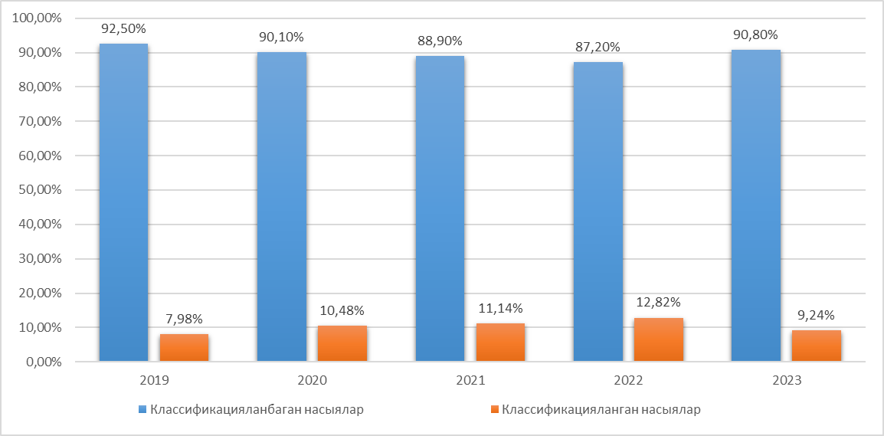

**2.1 - сүрөт. 2019-2023-жылдарга насыя куржунунун классификациясы (%).**

Булак: Улуттук банктын маалыматтарынын негизинде автор тарабынан түзүлдү [Электрондук ресурс]/ Улуттук банктын 2023-жыл үчүн отчету - Кирүү режими: https://www. nbkr kg .

2019-жылдан тартып классификацияланбаган насыялардын үлүшүнүн белгилүү бир термелүүсү байкалууда, б.а. 92,4%дан 95,1%га чейин өзгөрүп турат, бул банк тутумунун салыштырмалуу туруктуулугун көрсөтөт. 2020-жылдан баштап классификацияланбаган насыялардын үлүшү төмөндөп баратат, бул COVID-19 пандемиясынын кесепеттери менен байланыштуу болушу ыктымал. 2022-жылы классификацияланбаган насыялардын үлүшү 87,2%ды, ал эми 2023-жылы 90,8%ды түздү.

Ошентип, классификацияланбаган жана классификацияланган насыялардын үлүшүнүн динамикасы банк тутумунун өзгөрүлүп жаткан экономикалык шарттарга ыңгайлашуу жөндөмдүүлүгүн көрсөтүп турат, эң кирешелүү үч банк Кыргызстан коммерциялык банкы, Бакай банкы жана Оптима банк болду, алардын кирешеси жалпы кирешенин жарымынан көбүн түзгөн. Ошентип, бир жыл мурунку отчеттук күнгө карата «Кыргызстан» коммерциялык банкы 7,5 миллион сом зыян тарткан. Ал эми «Бакай банк» - 28 3 млн сом зыянга учурап, муну менен 2023-жылдын январь айын минус менен аяктаган 8 банктын катарына кирген (2.2 - сүрөт).

**2.2 - сүрөт. Кыргызстандын коммерциялык банктарынын таза киреше көлөмү боюнча рейтинги (2023-жылдын январына карата маалыматтар).**

Булак: Улуттук банктын маалыматтарынын негизинде автор тарабынан эсептелген [Электрондук ресурс]/Улуттук банктын жылдык отчету. - Кирүү режими: https://www. nbkr kg .

Иште белгиленгендей, ЕАЭБ өлкөлөрүнүн банк тутумдарынын өнүгүү тенденцияларын салыштырып талдоо жаатында санариптештирүүнү жана инновациялык финансылык технологияларды киргизүүгө жалпы умтулууга карабастан, ар бир өлкөнүн өзүнүн уникалдуу өзгөчөлүктөрү бар экени аныкталган. Мисалы, Россияда финтех-компанияларынын жигердүү өнүгүүсү жана салттуу банктар менен интеграция байкалууда, Казакстанда финансылык жеткиликтүүлүктү жакшыртууга, чакан жана орто бизнести колдоого басым жасалат, ал эми Кыргыз Республикасында калктын финансылык сабаттуулугу жана банктардын жетишсиз капитализациясы менен байланышкан тенденция байкалууда.

ЕАЭБдин интеграцияланган финансылык рыногун түзүүнүн негизги фактору болуп банк системаларынын кызматташуусу үчүн шарттарды түзүү, катышуучу-өлкөлөрдүн төлөм системаларын унификациялоо саналат. Буга жетишүү үчүн белгилүү бир маселелердин топтомун чечүү зарыл. Алар:

* ЕАЭБде жөнгө салуу жана көзөмөл тармагындагы талаптарды шайкеш келтирүү;
* бирикменин бүткүл аймагында банктык жана камсыздандыруу ишмердүүлүк чөйрөлөрүндө жана баалуу кагаздар рыногунда лицензияларды таануу;
* ЕАЭБдин бардык аймагында кошумча юридикалык жакты түзбөстөн финансылык кызматтарды көрсөтүү боюнча ишти жүзөгө ашыруу мүмкүнчүлүгүн киргизүү.

Төмөндө 2.2 - таблицада улуттук банк тутумдарынын эң маанилүү институционалдык мүнөздөмөлөрүн чагылдырган маалыматтар келтирилген, бул бизге алардын түзүмүн, функционалдуулугун жана өнүгүү динамикасын толук талдоого мүмкүндүк берет.

**2.2 - таблица. ЕАЭБ өлкөлөрүнүн улуттук банк тутумдарынын институционалдык көрсөткүчтөрү**

|  |  |  |  |  |  |
| --- | --- | --- | --- | --- | --- |
| **Көрсөткүч** | **Армения** | **Беларус** | **Казакстан** | **Кыргыз Республикасы** | **Орусия** |
| Банктардын жалпы саны, бирдик | 17 | 24 | 27 | 21 | 442 |
| ЕАЭБдин башка өлкөлөрүнүн көзөмөлүндөгү банктардын саны, бирдик | 2 | 5 | 4 | 2 | 3 |
| Банктардын жалпы санында ЕАЭБдин башка өлкөлөрүнүн көзөмөлүндөгү банктардын үлүшү, пайыз м-н | 11,76 | 20,83 | 14,81 | 8,33 | 0,68 |
| ЕАЭБдин башка өлкөлөрүндөгү банктардын өкүлчүлүктөрү, бирдиктери | 1 | 0 | 1 | 0 | 6 |
| Банктын филиалдары, бөлүмдөрү | 551 | 17 | 301 | 323 | 623 |
| Калкты банктык бөлүмдөрү менен камсыз кылуу | 19,19 | 0,44 | 1,76 | 5,32 | 0,73 |
| Активдердин топтолушу, миллиард АКШ доллары | 0,72 | 1,61 | 2,60 | 0,15 | 3,53 |
| Өздүк капиталдын топтолушу, миллиард АКШ доллары | 0,10 | 0,08 | 0,35 | 0,03 | 0,37 |
| Блок боюнча индекс (I62) | 8,43 | 5,15 | 7,97 | 3,67 | 14,78 |

Булак: ЕАЭБ өлкөлөрүнүн статистикалык комитеттеринин маалыматтарынын негизинде автор тарабынан түзүлдү [Электрондук ресурс]/ – Кирүү режими [https://stat gov kg](https://stat.gov.kg) . [https://rosstat gov ru/](https://rosstat.gov.ru/) [https://stat gov kz/ru/](https://stat.gov.kz/ru/) [https://armstat am/ru/](https://armstat.am/ru/) [https://www Belstat gov тарабынан/](https://www.belstat.gov.by/) .

ЕАЭБ өлкөлөрүнүн банктарында санариптик экотутумдарды түзүүнүн структуралык жана функционалдык өзгөчөлүктөрүн талдоо көз карашынан алганда «Сбербанк» коомдук акционердик коомунун, «Тинкофф Банк» АК, Kaspi Банк жана МБанктын маалыматтары каралды (2.3 - сүрөт).

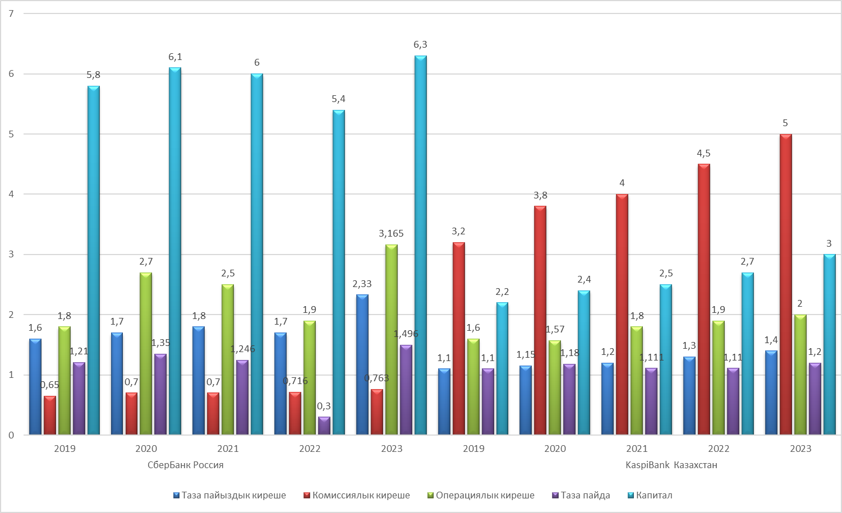

**2.3- сүрөт. Россиянын «Сбербанк» коомдук акционердик коомунун жана Казакстандын KaspiBankынын 2019-2023-жылдарга негизги финансылык көрсөткүчтөрүнүн динамикасы, миллиард АКШ доллары менен**

Булак: Россия Федерациясынын Борбордук банкынын [Электрондук ресурс]/ Кирүү режими: https://www. cbr ru/ жана Казакстан Республикасынын Улуттук банкынын маалыматтарынын негизинде автор тарабынан түзүлгөн [Электрондук ресурс]/ Кирүү режими: https://www. улуттук банк kz/. – башкы беттен.

Россиянын «Сбербанк» коомдук акционердик коомунун көрсөткүчтөрүн талдоонун натыйжасында бул жылдардагы таза пайыздык киреше жана операциялык киреше туруктуу өскөндүгү аныкталды, бул насыялык активдүүлүктүн жогорулагандыгын жана активдерди башкаруунун жакшыргандыгын көрсөтөт. 2023-жылы киреше олуттуу өстү, бул алардын ишин ийгиликтүү калыбына келтирүүгө жана оптималдаштырууга, анын финансылык базасын жана ишенимдүүлүгүн чыңдоого басым жасайт.

Казакстандын KaspiBank тарабынан жаңы санариптик экотутумдарды колдонуусун талдоо да анын маркетинг саясатынын негиздүүлүгүн тастыктайт, ал банктын операциялык кирешесинин жана капиталынын өсүшүнө таасирин тийгизип, көп жылдар бою туруктуу өнүгүүгө көмөктөшкөн.

Кыргыз Республикасынын банк тутуму өзүнүн экотутумунун калыптанышынын баштапкы этабы менен мүнөздөлөт. Ошол эле учурда санариптик трансформациянын лидерлери пайда болду, алар: МБанк бренди бар Кыргызстан коммерциялык банкы ААК (мындан ары - МБанк), O!Bank бренди бар «Халык Банк Кыргызстан» ААК (мындан ары - О!Банк), «Бакай Банк» ААК, ААК Банк «Бай-Түшүм банкы».

Биздин оюбузча, МБанктын санариптик трансформациясында лидерлик өңүттү ээлешинин эң маанилүү шарты болуп - анын банктык кызмат көрсөтүүлөр рыногунда баа демпингине жана соода жана тейлөө ишканаларынын тармагын кеңейтүүгө негизделген агрессивдүү маркетинг саясаты саналат, айрыкча банктын негизги кирешеси алмашуу операциялары жана баалуу кагаздар менен иштөө аркылуу түзүлөт, санариптик платформанын чыгашалары ушул булактардын эсебинен компенсацияланат. 2023-жылга карата банктын операциялык кирешеси 7,2 млрд сомду түздү, анын ичинен 6,8 миллиард сом валюталык операцияларга туура келет. 2019-2023-жылдарга МБАНКтын финансылык көрсөткүчтөрүн талдоо Кыргыз Республикасында банктын олуттуу өсүшүн жана трансформациясын көрсөттү (2.4 - сүрөт ) .

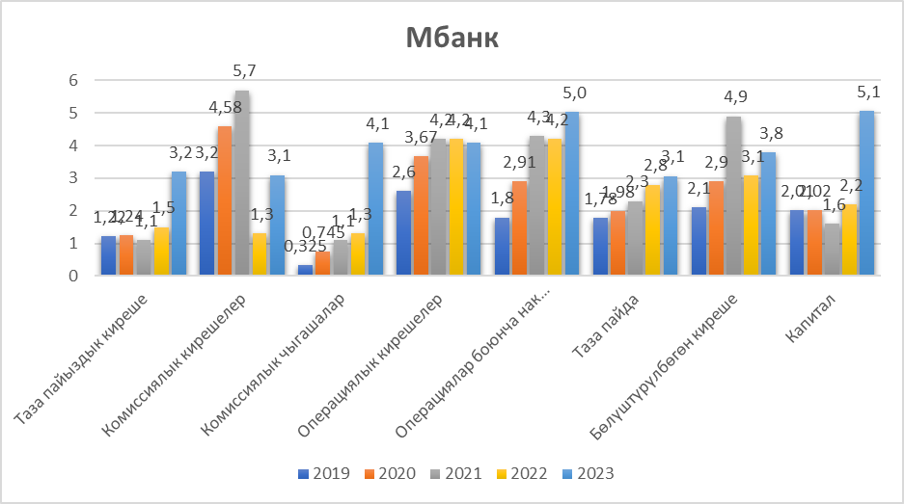

**2.4 - сүрөт. Мбанктын 2019-2023-жылдарга негизги көрсөткүчтөрүнүн динамикасы, млн. доллар менен**

Булак: Булак: Улуттук банктын маалыматтарынын негизинде автор тарабынан эсептелген [Электрондук ресурс]/Улуттук банктын жылдык отчету. - Кирүү режими: https://www. nbkr kg .

Изилдөөнүн жыйынтыгында банк тутумунун POS-терминалдар, пластикалык карталар, эл аралык төлөм тутумдары жана QR коддор сыяктуу инструменттери акча жана товар жүгүртүүнүн олуттуу өсүшүнө шарт түзөт, накталай эмес эсептешүүлөрдүн жана төлөмдөрдүн үлүшүн жогорулатат. ЕАЭБ шарттарында бул процесстер банктардын маркетинг стратегияларын санариптештирүү жана эл аралык интеграцияга ылайыкташтыруу, ошондой эле атаандаштыкка жөндөмдүүлүктү жогорулатуу үчүн алдыңкы технологияларды колдонуу зор мааниге ээ экендигин тастыктайт. Биздин оюбузча, жакынкы өлкөлөрдө жана алыскы чет өлкөлөрдө электрондук коммерцияны кеңейтүү товар алмашууга, эл аралык банктык төлөм карттарынын санын көбөйтүүгө көмөктөштү, 2.3 - таблицадагы маалыматтар.

**2.3- таблица. 2019-2023-жылдарга Кыргыз Республикасынын коммерциялык банктары тарабынан эл аралык жана улуттук төлөм карттарын чыгаруу (саны даана м-н)**

|  |  |  |  |  |  |
| --- | --- | --- | --- | --- | --- |
|  | 2019 | 2020 | 2021 | 2022 | 2023 |
| VISA жана Mastercard | 613 831 | 834 931 | 2 748 515 | 2 682 465 | 4 217 535 |
| Элкарт | 1 786 169 | 2,065,069 | 1 051 485 | 2 517 535 | 2 682 465 |
| Бардыгы | 2 400 000 | 2 900 000 | 3 800 000 | 5 200 000 | 6 900 000 |

Булак: Булак: Улуттук банктын маалыматтарынын негизинде автор тарабынан эсептелген [Электрондук ресурс]/Улуттук банктын жылдык отчету. - Кирүү режими: https://www. nbkr kg .

Тутумдар аралык интеграциянын алкагында 2023-жылдын жыйынтыгы боюнча банктар жана төлөм тутумунун операторлору/төлөм уюмдары тарабынан соода жана тейлөө ишканаларында, анын ичинде Кыргыз Республикасынын аймактарында 48,5 миң QR код орнотулган. Бул мезгил аралыгында өз ара аракеттенүү операторлорунун тутуму аркылуу 3,9 млрд.сом өлчөмүндө төлөм жүргүзүлгөн, бул көрсөткүч 2022-жылдын ушул мезгилине салыштырмалуу тиешелүүлүгүнө жараша 92,4 жана 42,7 эсеге көп (2.5 - сүрөт).

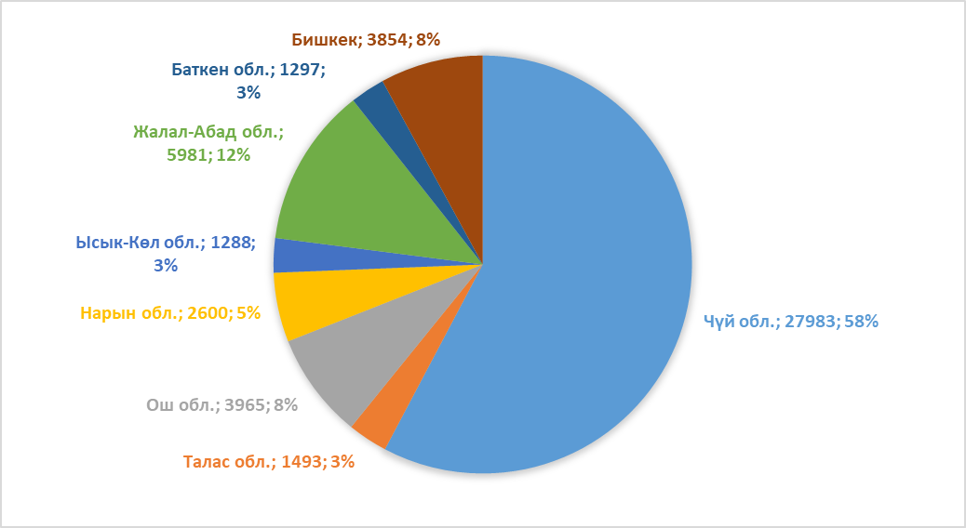

**2.5 - сүрөт. QR коддорун региондук өнүктүрүү (2024)**

Булак: Улуттук банктын маалыматтарынын негизинде автор тарабынан эсептелген [Электрондук ресурс]/Улуттук банктын жылдык отчету - Кирүү режими: https://www. nbkr kg .

Коммерциялык банктардын финансылык абалынын көз карашынан алганда, төлөмдөрдү санариптештирүүнүн мааниси абдан чоң. Анткени, санариптештирүү керектөөчүлөр жана бизнес үчүн транзакцияларды жүргүзүүнүн ыңгайлуу жана коопсуз ыкмаларын өнүктүрүүнү кыйла тездетти. Төлөм карталары жана мобилдик тиркемелер экотутумдун маанилүү элементи болуп калды, бул ар кандай кызматтар менен өз ара аракеттенүү үчүн кеңири мүмкүнчүлүктөрдү камсыз кылууда. 2023-жылы Кыргыз Республикасындагы банктык операциялардын дээрлик 70% мобилдик жана онлайн платформалар аркылуу ишке ашырылган, 2.4 - таблицадагы маалыматтар.

**2.4- таблица. ЕАЭБ өлкөлөрүнүн банк секторунда мобилдик төлөмдөрдүн жана санариптик технологиялардын негизги көрсөткүчтөрүнө салыштырмалуу талдоо (2023-ж.)**

|  |  |  |  |  |
| --- | --- | --- | --- | --- |
| **Көрсөткүч** | **Кыргыз Республикасы** | **Орусия** | **Казакстан** | **Беларус** |
| Мобилдик тиркемени колдонуучулардын саны | 2,5 млн | 70 млн | 10 млн | 7 млн |
| Мобилдик тиркемелер аркылуу транзакциялардын пайызы | 55% | 70% | 65% | 60% |
| Электрондук төлөмдөрдүн көлөмү (млрд АКШ доллары) | 1,151 млрд | 324.3 | 37 47 | 3.99 |
| Банктык тиркемелердин саны | 15 | 100 | 20 | 15 |

Булак: ЕАЭБ өлкөлөрүнүн статистикалык комитеттеринин маалыматтарынын негизинде автор тарабынан түзүлдү [Электрондук ресурс]/ – Кирүү режими [https://stat gov kg](https://stat.gov.kg) . [https://rosstat gov ru/](https://rosstat.gov.ru/) [https://stat gov kz/ru/](https://stat.gov.kz/ru/) [https://armstat am/ru/](https://armstat.am/ru/) [https://www Belstat gov тарабынан/](https://www.belstat.gov.by/)

Ошентип, жогоруда айтылгандардын баары ЕАЭБ өлкөлөрүнүн бирдиктүү финансы рыногун түзүүдө экономикалык мамилелердин топтомунун, ошондой эле банк тутумдарынын факторлорунун жыйындысынын түзүмдүк жана функционалдык өз ара таасирин системалуу талдоону талап кылат.

**“ЕАЭБ алкагында банктык маркетинг саясатын өнүктүрүүнүн негизги багыттары”** деген үчүнчү глава банктык экосистемаларды түзүүнү калыптандырууга, кардарларга кызматтардын кеңири спектрин сунуштоого, ар кандай платформаларды киргизүүгө жана атаандаштыкка жөндөмдүүлүктү жогорулатууга багытталган банктык маркетинг саясатын өнүктүрүүгө талдоо жүргүзүүнүн айрым методологиялык жана практикалык аспектилерин кароого арналган.

Изилдөөнүн алкагында Кыргыз Республикасынын банк кызматтарын керектөөчүлөрдүн арасында сурамжылоо жүргүзүлүп, анын жыйынтыгында банктын маркетинг саясатын өркүндөтүүдө багыт болуп саналган кардарлардын керектөөлөрү жана каалоолору так көрсөтүлгөн. Сурамжылоону жүргүзүүнүн негизги инструменти респонденттердин жаш курагы жана жынысы сыяктуу касиеттери, суроолор жазылган анкета болду. Респонденттердин саны - 150 адам, ар кандай квалификациядагы жана компетенциядагы потенциалдуу кардарлар. Респонденттердин арасында 25-30 жашка чейинки жаштар басымдуулук кылат; 18-25 жаш - 35,10%; 26-30 жаш – 48,6% (3.1 - сүрөт).

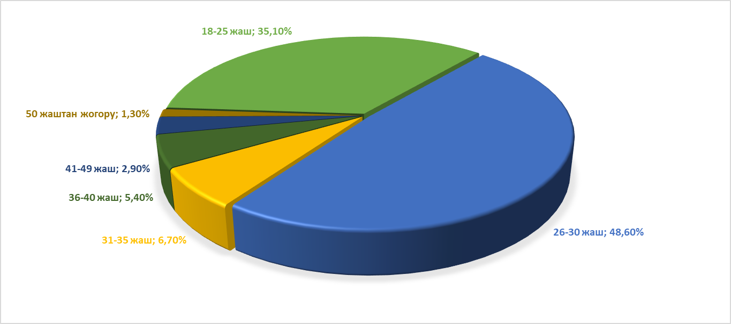

**3.1-сүрөт. Респонденттердин жаш курагы % менен**

Булак: сурамжылоо маалыматтарынын негизинде автор тарабынан түзүлгөн

Автор түзгөн 3.1 - таблицада потенциалдуу кардарлардын алар тандаган банктар боюнча маалыматтары чагылдырылган. Көпчүлүк респонденттер Мбанктан (КБ Кыргызстан) тейлөө алууну артык көрүшөт, анткени кынтыксыздык жана ишенимдүүлүк сыяктуу баалоо критерийлери өтө жогору.

**3.1 - таблица. Тандаган банктары боюнча потенциалдуу кардарларды бөлүштүрүү (%)**

|  |  |  |  |  |  |  |  |
| --- | --- | --- | --- | --- | --- | --- | --- |
| **№** | **Банк Жаш курак** | **18/25** | **26/30** | **31/35** | **36/40** | **41/49** | **50 жаштан жогору** |
| 1 | Mbank | 50 | 58,2 | 60 | 80 | 30 | 16 |
| 2 | Бакай банк | 5,5 | 18,5 | - | 12 | 3 | 2 |
| 3 | Оптима Банк | 8,1 | - | - | - | 10 | 10 |
| 4 | [KICB](https://www.facebook.com/KICB.net?fref=ts) | 2,7 | - | 18 | 2 | 5 | - |
| 5 | Демир Банк | 3,7 | 7,8 | - | - | 6 |  |
| 6 | Айыл Банк | 2,7 | 3,5 | - | - | 25 | 15 |
| 7 | РСК Банк | 1,2 | 11,2 | 22 | 6 | 19 | 57 |
| 8 | Банк кызматтарын пайдаланбайт | 26,1 | 0,8 | - | - | 2 | - |
|  | Бардыгы | 100 | 100 | 100 | 100 | 100 | 100 |

Булак: сурамжылоо маалыматтарынын негизинде автор тарабынан түзүлгөн

Ар бир жаш курак банктын ишенимдүүлүгүн баалоо үчүн өз критерийлерин аныктаган (3.2 - сүрөт).

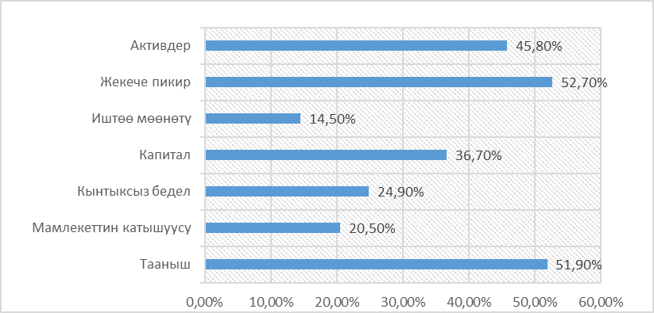

**3.2 - сүрөт. Банктын ишенимдүүлүгүнүн критерийлери (кардарлардын пикири боюнча)**

Булак: сурамжылоо маалыматтарынын негизинде автор тарабынан түзүлгө

Банк кызматтарын керектөөчүлөр банктын ишенимдүүлүгүн баалашат, анын кынтыксыз беделине, банкка ээлик кылуу укугунда мамлекеттин катышуусуна көңүл бурушат. Сурамжылоого ылайык, респонденттердин 65% насыялык кызмат көрсөтүүлөргө суроо-талапты көрсөтүшкөн; Респонденттердин 10%ы банктык карталарды, 15%ы акча которуу кызматтарын, 52%ы эмгек акыны жана пенсияларды алуу үчүн банктык кызматтарды колдонушат. Баалуу кагаздар жана баалуу металлдар менен операциялар Кыргыз Республикасынын калкынын арасында дээрлик талап кылынбайт (3.3-сүрөт)

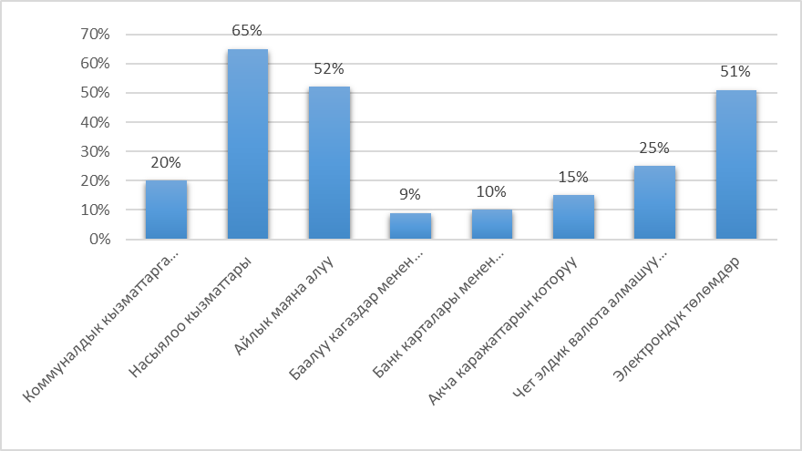

**3.3 - сүрөт. Калктын арасында банктык кызмат көрсөтүүлөргө суроо-талаптын көрсөткүчтөрү**

Булак: сурамжылоо маалыматтарынын негизинде автор тарабынан түзүлгөн

Коммерциялык банктардын рейтинги татаал жана көп кырдуу түшүнүк болуп саналат, ошондуктан ал жөн гана алардын абалына мониторинг жүргүзүү жана жөнгө салуу менен чектелбейт. Ошону менен бирге, азыркы учурда айрым көрсөткүчтөр боюнча коммерциялык банктар атаандаштыкка жөндөмдүү эместигин белгилей кетүү керек. Ошондуктан диссертациялык изилдөөнүн авторунун пикиринде, банктардын эффективдүү ишмердүүлүгүнүн бардык аспектилерин чагылдырган маркетинг саясатын жогорулатуу механизмин иштеп чыгуу зарыл. Сурамжылоонун жыйынтыгында Мбанк, Оптима Банк жана KICB лидер деп таанылды (3.4 - сүрөт).

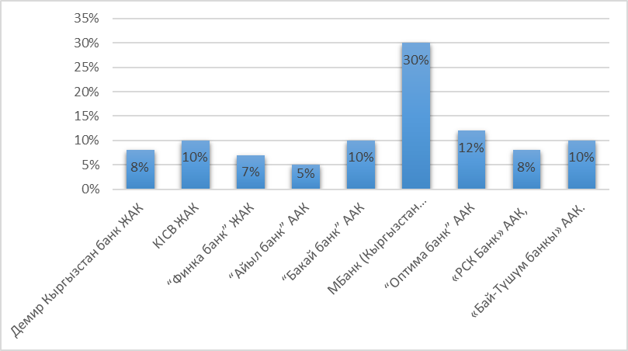

**3.4 - сүрөт. Коммерциялык банктардын рейтинги (потенциалдуу кардарлардын маалыматтары боюнча)**

Булак: сурамжылоо маалыматтарынын негизинде автор тарабынан түзүлгөн

Кардарлардын тейлөө сапатына канааттануу даражасы да өтө маанилүү маркетинг көрсөткүчү болуп саналат (3.5 - сүрөт ).

**3.5 - сүрөт. Респонденттердин банктык кызматтарга канааттануу даражасы**

Булак: сурамжылоо маалыматтарынын негизинде автор тарабынан түзүлгөн

Тейлөө сапаты боюнча сурамжылоо көрсөткөндөй, респонденттердин дээрлик 50%ы аны орточо деп баалашкан, ал эми 19%ы банк кызмат көрсөтүүлөрүнүн деңгээлине канааттанбайт. Респонденттердин 16%ы гана банк өнүмдөрү жана кызмат көрсөтүүлөр жаатында канааттануу деңгээлин белгилешкен. КБнын маркетинг саясатынын жаңы инструменттерин жана механизмдерин иштеп чыгуу ЕАЭБ өлкөлөрүнүн бирдиктүү финансы рыногун түзүү шартында банктардын туруктуулугунун, демек, экономикалык өсүштүн эң маанилүү узак мөөнөттүү факторлору болуп саналат деген тыянак чыгарууга мүмкүндүк берет.

Насыялык куржундун карыздык бөлүгүнүн түзүмү көйгөйлүү факторлордун бири болуп эсептелгендиктен, КБда кардарлар менен болгон мамилелерде болуп жаткан процесстер ал жагдайларды эске алган моделдер аркылуу шайкеш чагылдырылган. КБнын кардарлар менен болгон бул өз ара аракеттенүү процессине биз сунуш кылган CRM бизнес-моделин кошуу менен жетишүүгө болот. Мында банк финансылык ортомчу катары гана эмес, ошондой эле кызмат көрсөтүүлөрдүн кеңири спектрин жана рынокто атаандаштыкка жөндөмдүүлүктү камсыз кылган толук кандуу технологиялык платформа катары да иш жүргүзөт.

2024-жылдын башына карата Кыргыз Республикасынын калкынын жана ишканаларынын насыялык карызы акча массасынын көлөмүнөн олуттуу ашып, 96,3 миллиард сомго жеткен. 60,4 миллиард сом акча базасына кошумча, банктык эмес финансы-насыялык мекемелерге карыз 9 млрд сомду түзгөн (3.6 -сүрөт).

**3.6 - сүрөт. Насыялык карыздын динамикасы**

Булак: “Ишеним” CIB маалыматы

Жыйынтыктап айтканда, коммерциялык банктардын маркетинг саясатынын өзгөчөлүктөрүн өлкө аралык изилдөөнүн негизги фактору катары коммерциялык банктардын маркетинг саясатынын көйгөйлөрүн изилдөөнүн принципиалдуу мааниси эмнеде деген суроо жаралат. ЕАЭБ өлкөлөрүндөгү коммерциялык банктардын жана финансы рынокторунун маркетинг саясатынын өзгөчөлүктөрүн өлкө аралык изилдөө экономикалык өсүш жана банктын керектүү банк продуктуларын жана кызматтарын көрсөтүү маселелери боюнча кардарлар менен болгон мамилелери өз ара тыгыз байланышта экенин көрсөттү.

Натыйжада, коммерциялык банктар тарабынан маркетинг стратегиясына, пландаштырууга жана көзөмөлдөөгө чоң маани берилиши керек деген тыянак чыгарууга болот, мында банктык кызматтарды сапаттуу көрсөтүү; финансылык рынокто алардын атаандаштыкка жөндөмдүүлүгүн камсыз кылуучу жаңы инновациялык банк продуктуларын иштеп чыгуу; Кыргыз Республикасынын экономикасынын өндүрүш секторун өнүктүрүү үчүн насыялык ресурстарды инвестициялоо; санариптик банкинг экотутумдарын ишке ашыруу; ЕАЭБ өлкөлөрүнүн финансы рыноктору чөйрөсүндөгү мыйзамдарды шайкеш келтирүү; ЕАЭБ өлкөлөрүнүн бирдиктүү финансы рыногун түзүү боюнча укуктук жана логистикалык жол-жоболорду интеграциялоону тездетүү сыяктуу багыттарга маанилүү орун берилиши зарыл.

# 

# КОРУТУНДУ

Жүргүзүлгөн изилдөөлөрдүн жана алынган илимий натыйжалардын негизинде төмөнкүдөй корутундулар түзүлдү:

1. Өлкөлөрдүн бирдиктүү финансы рыногун түзүү шарттарында коммерциялык банктардын маркетинг саясатынын теориялык жана методологиялык аспектилерин жана өзгөчөлүктөрүн изилдөө евразиялык интеграцияны тереңдетүүнүн негизги фактору болуп саналат, финансылык кызмат көрсөтүүлөрдүн жеткиликтүүлүгүн жогорулатууга, ЕАЭБ өлкөлөрүнүн санарип экономикасын өнүктүрүүгө инновацияларды тартууга көмөктөшөт.
2. Автор тарабынан “банктык маркетинг” түшүнүгүно берилген аныктамасы жана толуктоосу ЕАЭБ жалпы финансылык рыногунда ЕАЭБ өлкөлөрүнүн банк тутумдарынын бирдиктүү интеграциясын тереңдетүү үчүн жаңы инновациялык банктык продуктыларды жана кызматтарды көрсөтүү боюнча коммерциялык банктар менен кардарлардын ортосундагы мамилелерди системалаштырууга жана жакшыртууга мүмкүндүк берет.
3. Санариптик экономика тармагындагы заманбап тенденцияларды жана ЕАЭБдин жалпы финансы рыногунун интеграциялык өзгөчөлүктөрүн эске алуу менен келечектүү санариптик маркетинг модели иштелип чыкты жана сунушталды.
4. Кыргыз Республикасындагы инновациялык банктык экотутумдардын иштөө шарттарына ыңгайлаштырылган банктык маркетинг саясатын түзүүнүн методологиялык мамилелери негизделди.
5. Сунушталган моделдин алкагында банкта маркетинг ишин уюштуруунун принциптери, анын ичинде коммерциялык банктардын жигердүү пайыздык операцияларында пайыздык эмес операцияларды трансформациялоого багытталган санариптик маалыматтык чечимдерди интеграциялоо аркылуу маркетинг стратегияларынын ийкемдүүлүгүн камсыз кылуу, кардар базасын кеңири камтуу, өз ара интеграция жана транзакциялык чыгымдарды үнөмдөө каралган.
6. Диссертациялык изилдөө бирдиктүү финансы рыногун түзүү шарттарында жаңы инновациялык банктык продуктыларды жана кызматтарды колдонуунун орун алган көйгөйлөрүн чечүү аркылуу санариптик маркетинг саясатынын инструменттерин киргизүүгө гана жетишүүгө болорун, ЕАЭБ өлкөлөрүнүн банктарында санариптик экотутумдарды түзүүнүн өзгөчөлүктөрү түзүмдүк жана функционалдык мүмкүнчүлүктөрдү кеңейтпей тургандыгын тастыктоого негиз берди.
7. ЕАЭБдин интеграцияланган финансы рыногунун шарттарында Кыргыз Республикасындагы банктык маркетинг саясаты өсүп жаткан атаандаштыкты, стандарттарды жана жол-жоболорду унификациялоону, ошондой эле эффективдүү банк ишин калыптандыруу перспективаларынын тышкы экономикалык факторлорунун таасирин эске алууга тийиш. Кыргыз Республикасындагы маркетинг саясатынын келечеги ЕАЭБ өлкөлөрүнүн финансы рыноктору менен интеграцияны күчөтүү, калк жана бизнес үчүн банктык кызматтардын сапатын жана жеткиликтүүлүгүн жакшыртуу, ошондой эле банк мекемелерине ишенимди жогорулатуу менен байланыштуу.

# ПРАКТИКАЛЫК СУНУШТАР

Изилдөөнүн жүрүшүндө алынган натыйжалар төмөнкү практикалык сунуштарды алдыга жылдыруу үчүн негиз болуп саналат:

1. Маркетингдик стратегиянын кардарларга багытталган CRM модели иштелип чыкты жана ишке ашыруу үчүн сунушталды. Бул моделдин куралы узак мөөнөттүү келечекте туруктуу кирешеге жетүүгө багытталган жана үч критерийге: негизги компетенттүүлүк, максаттуу кардарлар жана позициялардын теңдигине негизделген кардарлар менен мамилелерди башкаруу болуп саналат.

2. Санариптик банктык экотутумдардын шарттарында банктык маркетинг саясатын калыптандырууга методологиялык мамилелер илимий жактан негизделди жана колдонууга сунушталды;

3. ЕАЭБ өлкөлөрүнүн интеграциясынын алкагында банк тутумун санариптештирүүгө жана төлөм системасын киргизүүгө негизделген банк продуктуларын жана кызмат көрсөтүүлөрүн илгерилетүүнүн заманбап формалары илимий жактан негизделди жана колдонууга сунушталды.

**ДИССЕРТАЦИЯНЫН ТЕМАСЫ БОЮНЧА ЖАРЫЯЛАНГАН ЭМГЕКТЕРДИН ТИЗМЕСИ**

1. Алымбаева, Ж. К. Состояние и тенденции развития отечественного рынка страховых услуг в рамках ЕАЭС [Текст] / Ж. К. Алымбаева // Вестник НИУ КЭУ. – 2021. – № 1(50). – С. 115 - 120. [https://www elibrary ru/item asp?id=46139407](https://www.elibrary.ru/item.asp?id=46139407)
2. Алымбаева, Ж. К. Инновационные технологии в деятельности банков Кыргызской Республики [Текст] / А. Г. Абдукадырова, Т. К. Сансызбаева, Ж. К. Алымбаева // Alatoo Academic Studies. – 2022. – № 4. – С. 276 - 281. [https://www elibrary ru/item asp?id=50277638](https://www.elibrary.ru/item.asp?id=50277638)
3. Алымбаева, Ж. К. Особенности национальной системы противодействия отмыванию денег в Кыргызской Республике [Текст]/ Ж. К. Алымбаева // Вестник НИУ КЭУ. – 2022. – № 1(54). – С. 29 - 35. [https://www elibrary ru/item asp?id=49285542](https://www.elibrary.ru/item.asp?id=49285542)
4. Алымбаева, Ж. К. Теоретические аспекты управления кредитными рисками [Текст] / Г. Т. Абдукадырова, Ж. К. Алымбаева // Вестник Кыргызско-Российского Славянского университета. – 2022. – Т 22, № 3. – С. 3 - 9. [https://www elibrary ru/item asp?id=48455082](https://www.elibrary.ru/item.asp?id=48455082)
5. Алымбаева, Ж. К. Esg-Банкинг как инновационный ориентир устойчивого развития Кыргызской Республики [Текст] / Ж. К. Алымбаева // Восточно-Сибирский государственный университет технологий и управления. – Улан-Удэ, 2022. – С. 18 - 22. [https://www elibrary ru/item asp?id=49518085](https://www.elibrary.ru/item.asp?id=49518085)
6. Алымбаева, Ж. К. Особенность маркетинговой политики коммерческих банков в условиях создания общего финансового рынка Евразийского экономического союза [Текст] / Ж. К. Алымбаева // Наука, новые технологии и инновации Кыргызстана. – 2023. – № 7. – С. 115 - 119. [https://www elibrary ru/item asp?id=63359685](https://www.elibrary.ru/item.asp?id=63359685)
7. Алымбаева, Ж. К. Развитие маркетинговой политики коммерческих банков в странах ЕАЭС [Текст] / Ж. К. Алымбаева // Alatoo Academic Studies. – 2023. – № 4. – С. 357 - 365. [https://www elibrary ru/item asp?id=59632520](https://www.elibrary.ru/item.asp?id=59632520)
8. Алымбаева, Ж. К. Comprehensive dynamics of banking: a systemic approach incorporating lending, investment, and capital variables [Текст] / G . Abdukadyrova, A. Tabyshova, M. Nazekova, Ch. Toktosunova // JOURNAL OF SYSTEMS SCIENCE AND INFORMATION. – 2024. – Vol 12, № 3. – P. 323-339. [https://www elibrary ru/item asp?id=68880345](https://www.elibrary.ru/item.asp?id=68880345)
9. Алымбаева, Ж. К. Криптовалюта как средство платежа: опыт обращения в Кыргызской Республике [Текст] / Г. Т. Абдукадырова, Д. К. Алибаева, Ж. К. Алымбаева // Экономика и бизнес: теория и практика. – Новосибирск, 2024. – № 9-2(115). – С. 22 - 26. [https://www elibrary ru/item asp?id=73163743](https://www.elibrary.ru/item.asp?id=73163743)
10. Алымбаева, Ж. К. Маркетинговая политика как эффективный способ управления репутационными рисками коммерческих банков [Текст] / Г. Т. Абдукадырова, Ж. К. Алымбаева // Актуальные вопросы современной экономики. – Махачкала, 2024. – № 3. – С. 110 - 119. [https://www elibrary ru/item asp?id=67207964](https://www.elibrary.ru/item.asp?id=67207964)
11. Алымбаева, Ж. К. Стандарты качества управления взаимоотношениями с потребителями банковских услуг для решения задач местного самоуправления [Текст] / Ж. К. Алымбаева // Актуальные вопросы современной экономики. – Махачкала, 2024. – № 2. – С. 271 - 279. [https://www elibrary ru/item asp?id=64900878](https://www.elibrary.ru/item.asp?id=64900878)
12. Алымбаева, Ж. К. Корпоративное финансирование и перспективы его развития в современном коммерческом банке [Текст] / Ж. К. Алымбаева // Актуальные вопросы современной экономики. – Махачкала, 2024. – № 2. – С. 263 - 270. [https://www elibrary ru/item asp?id=64900877](https://www.elibrary.ru/item.asp?id=64900877)
13. Алымбаева, Ж. К. Анализ применения инструментов маркетинга на современном этапе развития рынка банковских услуг: зарубежный опыт и отечественная практика [Текст]/ Ж. К. Алымбаева // Вестник Кыргызско-Российского славянского университета. – 2024. – Т 24, № 3. – С. 9 - 15. [https://www elibrary ru/item asp?id=65669619](https://www.elibrary.ru/item.asp?id=65669619)
14. Алымбаева, Ж. К. Анализ состояния финансового рынка стран ЕАЭС [Текст] // Вестник Кыргызско-Российского славянского университета. – 2024. – Т 24, № 3. – С. 4 - 8. [https://www elibrary ru/item asp?id=65669618](https://www.elibrary.ru/item.asp?id=65669618)
15. Алымбаева, Ж. К. Цифровизация как тенденция современного развития экономики Кыргызстана и повышения финансовой грамотности населения страны [Текст] / А. К. Табышова, Г. А. Сансызбаева, Ж. К. Алымбаева // Сибирская финансовая школа. – Новосибирск, 2024. – № 2(154). – С. 92 - 97. [https://www elibrary ru/item asp?id=68635096](https://www.elibrary.ru/item.asp?id=68635096)

**Алымбаева Жылдыз Карабековнанын 08 00 10 - каржы, акча жүгүртүү жана насыя адистиги боюнча экономика илимдеринин кандидаты илимий даражасын изденип алуу үчүн сунушталган**

**“Евразия экономикалык биримдигинин өлкөлөрүнүн жалпы финансылык рыногун түзүү шартында Кыргыз Республикасынын коммерциялык банктарынын маркетинг саясатынын өзгөчөлүктөрү” темасындагы диссертациясынын**

**РЕЗЮМЕСИ**

***Негизги сөздөр:*** маркетинг саясаты, насыя, маркетинг, кардар, кызмат көрсөтүү, пайда, маркетинг технологиялары, финансы рыногу, кардарларга багыт алуу, атаандаштыкка жөндөмдүүлүк

***Изилдөө обьектиси***: Кыргыз Республикасынын заманбап банк системасынын ишмердиги болуп саналат.

***Изилдөөнүн предмети*** ЕАЭБдин интеграцияланган каржы рыногунун шарттарында банктык маркетинг саясаты болуп эсептелет***.***

***Диссертациялык изилдөөнүн максаты:*** ЕАЭБдин жалпы финансылык рыногун түзүүнүн фонунда алардын иштөөсүнүн өзгөргөн шарттарын шайкештикте чагылдыра турган Кыргыз Республикасынын коммерциялык банктарынын маркетинг саясатынын изилденбеген жана/же изилденген, бирок жаңы мамилени, багыттарын талап кылган жаңы теориялык жана методологиялык негиздемелерин иштеп чыгуу болуп саналат.

***Изилдөө методдору:*** Диссертациялык иште системалаштыруу, жалпылоо, статистикалык, салыштырма, сандык, математикалык жана экономикалык талдоо сыяктуу жалпы илимий изилдөө ыкмалары колдонулду, бул изилдөөнүн айрым элементтерин жалпылоого, системалаштырууга, аныктоого, бири-бири менен салыштырууга жана ошонун негизинде зарыл тыянактарды түзүүгө мүмкүндүк берди.

***Алынган натыйжалар:*** изилденген материалдардын негизинде коммерциялык банктын башкаруу системасында маркетингдин ролун эффективдүү өнүктүрүү боюнча практикалык сунуштарды иштеп чыгуу үчүн жалпы корутундулар чыгарылды.

***Колдонуу даражасы:*** алынган натыйжалар маркетинг саясатын иштеп чыгууда коммерциялык банктардын практикалык ишмердигинде колдонуу үчүн конкреттүү сунуштардын деңгээлине жеткирилди. Диссертациянын негизги жоболору илимий-теориялык жана илимий-практикалык конференцияларда, семинарларда жана форумдарда баяндалган.

***Колдонуу чөйрөсү:*** Диссертациялык иште камтылган сунуштар коммерциялык банктар тарабынан банктын маркетинг саясатын калыптандыруу жана ишке ашырууну өркүндөтүү боюнча иш-чараларда колдонулушу мүмкүн, ошону менен бирге диссертациялык иштин натыйжалары М Рыскулбеков атындагы КЭУ ИИУнун окуу-методикалык жана билим берүү программаларында пайдаланылышы ыктымал.

**РЕЗЮМЕ**

**диссертации Алымбаевой Жылдыз Карабековны на тему: «Особенности маркетинговой политики коммерческих банков Кыргызской Республики в условиях создания общего финансового рынка стран Евразийского экономического союза» на соискание ученой степени кандидата экономических наук по специальности 08 00 10 – финансы, денежное обращение и кредит**

***Ключевые слова:*** маркетинговая политика, кредит, маркетинг, клиент, продукт, услуга, прибыль, маркетинговые технологии, финансовый рынок, клиентоориентированность, конкурентоспособность

***Объектом исследования:*** банковская система Кыргызской Республики, в рамках которой определяется эффективность маркетинговой политики коммерческих банков

***Предметом исследования:*** система экономических отношений, отражающих различные аспекты формирования и реализации маркетинговой политики банков в Кыргызской Республики

***Цель диссертационного исследования*:** диссертационной работы является разработка научно обоснованных рекомендаций по формированию банковской маркетинговой политики в условиях общего финансового рынка ЕАЭС

***Методы исследования***: экономический, монографический, сравнительный и системный анализ, методы экспертной оценки и математического моделирования

***Полученные результаты***: на основании изученных материалов сделаны обобщающие заключения для выработки практических рекомендаций в целях эффективного развития роли маркетинга в системе управления коммерческим банком

***Степень использования:*** полученные результаты доведены до уровня конкретных предложений для использования в практической деятельности коммерческих банков по формированию маркетинговой политики Основные положения диссертации представлены на научно-теоретических и научно-практических конференциях, семинарах и форумах

***Область применения:*** содержащиеся в работе рекомендации и предложения могут быть использованы коммерческими банками при мерах по совершенствованию формирования и реализации маркетинговой политики банка, также результаты исследования могут быть использованы в учебных целях в НИУ КЭУ им М Рыскулбекова

**RESUME**

**of the dissertation of Alymbaeva Jyldyz Karabekovna on the theme: "Features of the marketing policy of commercial banks of the Kyrgyz Republic in the context of creating a common financial market of the EAEU countries" for the degree of candidate of economic sciences in the specialty 08 00 10 - Finance, Money Circulation and Credit**

***Keywords:*** marketing policy, credit, marketing, client, product, service, profit, marketing technologies, customer focus, competitiveness

***Research object:*** the banking system of the Kyrgyz Republic, within which the effectiveness of the marketing policy of commercial banks is determined

***Research subject***: the system of economic relations reflecting various aspects of the formation and implementation of the marketing policy of banks in the Kyrgyz Republic

***The purpose of the dissertation research***: the dissertation is to develop scientifically based recommendations for the formation of banking marketing policy in the context of the common financial market of the EAEU

***Research methods***: economic, monographic, comparative and system analysis, methods of expert assessment and mathematical modeling

***Results obtained:*** based on the studied materials, general conclusions were made to develop practical recommendations for the effective development of the role of marketing in the management system of a commercial bank and a model of customer-oriented marketing strategy of a commercial bank adapted to domestic conditions was developed

***Degree of use***: the obtained results were brought to the level of specific proposals for use in the practical activities of commercial banks in the formation of marketing policy The main provisions of the dissertation are presented at scientific-theoretical and scientific-practical conferences, seminars and forums

***Scope:*** the recommendations and proposals contained in the work can be used by commercial banks in measures to improve the formation and implementation of the bank's marketing policy, as well as the results of the dissertation will be used in educational and methodological programs and the educational process at the National Research University KEU named after M Ryskulbekov



Формат 60x84 1/16   
Офсеттик кагаз, «Times» шрифти Көлөмү 1,75 басма табак   
Офсеттик басуу Нускасы 100 даана

М.Рыскулбеков атындагы Кыргыз экономикалык илимий-изилдөө университетинин басмаканасында басылган   
720033, Бишкек, Тоголок Молдо 58